Contenedores y Sistemas asociados
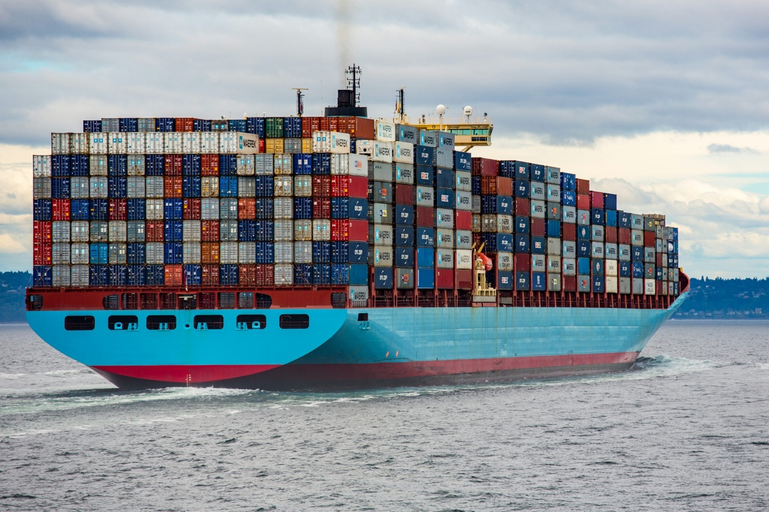

Vicente A. Lara G.
235
3L

ORIGEN
El origen de los contenedores no es tan viejo como puede parecer, todo nace gracias a Malcom McLean allá por los años 50 quien era dueño de una empresa de camiones y estaba cansado de que descargar y cargar todas las cajas sueltas en los barcos fuera tan lento y caro. Así que se le ocurrió la brillante idea de meter toda la carga junta en unas cajas gigantes que pudieran pasar directamente del barco al camión, para esto adaptó un barco viejo, el Ideal-X y en 1956 hizo el primer viaje con 58 de esas cajas grandes en la cubierta, lo cual fue un éxito que dio origen al contenedor como lo conocemos hoy en dia.

EVOLUCION BUQUES PORTACONTENEDORES
Al principio la primera generación de buques por los años 50 o 60 eran tan chicos y básicos que algunos hasta eran adaptados así como lo fue el Ideal-X , pero con el pasar del tiempo se empezaron a hacer barcos hechos específicamente para llevar contenedores, con espacios definidos para que encajen perfectamente, como por ejemplo los buques Fully Cellular que en alrededor de los años 70/80 fueron diseñados específicamente para contenedores, con guías celulares en las bodegas y grúas propias. Posterior a estos buques La obsesión dentro de la industria marítima fue hacer barcos más y más grandes para llevar más cantidad de contenedores en un solo viaje y a un menor costo, literalmente la evolución de los buques portacontenedores ha sido impulsada con el objetivo de transportar más carga a un menor precio. Hoy en día existen unos monstruos que llevan más de 24.000 contenedores como los ULCS (Ultra Large Container Ships) donde los de la clase MSC Gulsun superan los 24,000 teus con una manga de más de 60 metros. Estas naves años atrás eran totalmente impensadas pues literalmente son como ciudades flotantes que además han exigido que los puertos también sean cada vez más grandes e inviertan cada vez mas en infraestructura portuaria como gruas para poder recibir buques de tales magnitudes. Esto es un claro reflejo de como la evolución de los buques portacontenedores a transformado por completo la industria marítima a nivel internacional.

TIPOS DE CONTENEDORES Y PARA QUE SIRVEN
- El estándar o el genérico (Dry Van): La caja cerrada normal, para llevar de todo lo que no se eche a perder: cajas, muebles, etc. Cabe destacar que los High Cube son iguales pero un poco más altos.
- Techo abierto (Open Top): Como su nombre dice, no tienen techo fijo (suelen tener una lona). Sirven para meter cosas muy altas o que se cargan con grúa por arriba.
- Sin paredes (Flat Rack): Son como solo el piso y a veces los extremos, sin laterales. Perfectos para maquinaria pesada, tuberías o cosas con formas raras.
- Los refrigerados (Reefer): Tienen un motorcito que los enfría. Obviamente son para llevar comida que se daña, como fruta, carne o pescado congelado.
- Contenedor-Tanque: Parece un contenedor normal pero por dentro tiene un tanque para llevar líquidos, como aceite o jugo concentrado.
- Los de reja (Jaula): Tienen las paredes como de alambre, para cosas que necesitan ventilación o para carga muy pesada como chatarra.

IDENTIFICACION DE UN CONTENEDOR
Cada contenedor tiene su "matrícula" única. Es un código de letras y números. Las primeras tres letras son de la empresa dueña, después una letra que dice el tipo, luego vienen unos números de serie y al final un número de control que se calcula con una fórmula para saber si el código está bien escrito. Así no hay dos contenedores con el mismo código en el mundo.

ESTIBA CONTENEDORES
- Dentro del barco (en la bodega): Es más fácil, ahí tienen rieles en las paredes que forman compartimientos donde los contenedores encajan perfectamente, como en una repisa. No se pueden mover a los lados. Solo usan unos conitos de estiba entre ellos para que no bailen hacia arriba y abajo.
Arriba en cubierta: Ahí es donde se complica. Como no hay rieles, los tienen que amarrar con un sistema de trinca y tensores:
- Twistlocks y Picos de Loro: Son como "candados" especiales que unen las esquinas de un contenedor con el de abajo o con la cubierta del barco.

- Barras y Tensores: Son como palancas o barras roscadas que se ponen en diagonal desde la cubierta hasta lo alto de la pila de contenedores. Los tripulantes las aprietan mucho es decir les dan "vueltas" para que todo el bloque de contenedores quede bien firme y no se lo lleve el viento o una ola.

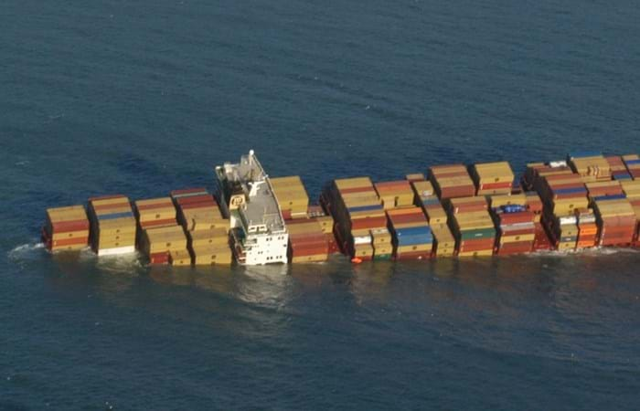
ACCIDENTES POR MALA ESTIBA
MSC Napoli (2007): Este barco casi se parte en dos en una tormenta. Resultó que muchos contenedores pesaban mucho más de lo que decían los papeles. Con el mal tiempo, el barco no aguantó el peso mal repartido y se generó una grieta en el casco. Tuvieron que abandonarlo. Fue un caos con contenedores flotando por todas partes.
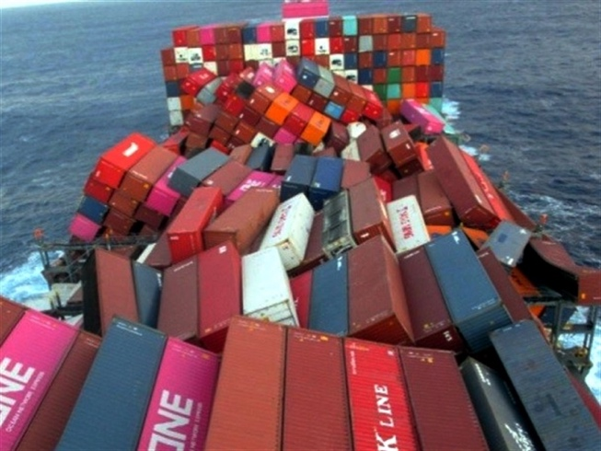
ONE Apus (2020): Uno de los peores accidentes de pérdida de contenedores. Iba por el Pacífico y se metió en mal tiempo. Perdió como 1,800 contenedores por la borda. La investigación mostró que las barras y candados de sujeción no aguantaron la fuerza brutal de las olas y se rompieron.
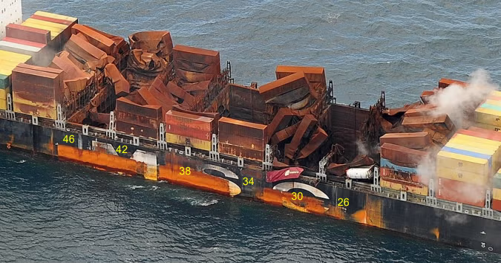
El MSC Flaminia se incendió por un contenedor con un producto químico que no se declaró bien. Más recientemente, el Felicity Ace se hundió porque se incendió la carga de coches eléctricos (con sus baterías de litio), que son muy difíciles de apagar. Esto muestra lo importante que es saber qué se está transportando y dónde se pone.

OPINION PERSONAL SOBRE LA EVOLUCION FUTURA
Pues mirando al futuro y relacionando con temas contingentes que afectan a la sociedad actualmente como el calentamiento global, la contaminación, la tecnología con la famosa inteligencia artificial me atrevo a decir que es muy probable que la industria marítima empiece a tomar 3 caminos que lo lleven hacer más verde, más inteligente y más seguro, es decir los barcos van a tener que dejar de contaminar tanto, seguramente y si es que es posible cambiando a combustibles más alternativos como el metanol o el amoníaco, y en los recintos portuarios empezar a innovar con medidas más amigables con el medio ambiente como por ejemplo conectar los buques a tierra a través de la corriente como las LSG para que no estén echando humo. También va a estar todo lleno de tecnología, con sensores en los contenedores para saber dónde están y en qué condiciones van y con programas de computadora que organizarán todo y así también abaratar costos además después de los accidentes como los que nombre anteriormente donde han habido contenedores perdidos o incendios, no queda otra que mejorar los sistemas de estiba para que sean aun más seguros y ser super estrictos con lo que se mete dentro de estos, sobre todo con las mercancías peligrosas. En resumen, la caja o contenedor va a ser la misma, pero todo lo demás a su alrededor va a ser más moderno, más limpio y seguro.

